Федеральное государственное автономное
образовательное учреждение
Высшего образования
«СИБИРСКИЙ ФЕДЕРАЛЬНЫЙ УНИВЕРСИТЕТ»
Институт космических и информационных технологий
институт
Кафедра информационных систем
кафедра

ОТЧЕТ О ПРАКТИЧЕСКОЙ РАБОТЕ
Распознавание статических жестов рук по изображению (HaGRID + MobileNetV2)
тема

Преподаватель |  |  |  |  | Жуковская В.А.
 |  |  | подпись, дата |  | инициалы, фамилия
Студент | КИ23-10БГ, 032322569 |  |  |  | Стативко М. В.
 | номер группы, зачётной книжки |  | подпись, дата |  | инициалы, фамилия

Студент | КИ23-10БГ, 032319334 |  |  |  | Кириченко П. С.
 | номер группы, зачётной книжки |  | подпись, дата |  | инициалы, фамилия

Красноярск 2026
СОДЕРЖАНИЕ
Введение 3
1 Исходный датасет и подготовка данных 4
2 Метод и модель 6
3 Описание экспериментов 7
4 Результаты 8
5 Анализ ошибок 13
6 Вклад участников 14
Заключение 15
Список использованных источников 16

ВВЕДЕНИЕ
Задание: сформировать сбалансированную выборку из 5 000 изображений датасета HaGRID, выбрав 8–10 жестов, и обучить модель (MobileNet, EfficientNet или ConvNeXt) определять показанный жест. По итогам работы подготовить отчёт и репозиторий на GitHub [5].
Цель работы — построить классификатор статических жестов рук и приложение, определяющее показанный жест в реальном времени с веб-камеры, а также оформить воспроизводимый пайплайн: выгрузка данных, обучение модели, инференс.
Состав команды: Стативко Максим, Кириченко Полина.

1 Исходный датасет и подготовка данных

1.1 Характеристика датасета
HaGRID (HAnd Gesture Recognition Image Dataset) — крупный открытый датасет жестов рук, опубликованный на конференции WACV 2024 [1]. Использована версия HaGRIDv2 [2]: более 1 млн изображений в разрешении FullHD, 33 класса жестов и дополнительный класс no_gesture; лицензия CC BY-SA 4.0 допускает использование и распространение с указанием авторства. Для работы взята облегчённая версия датасета с длинной стороны 512 пикселей, размещённая в формате parquet на платформе Hugging Face [4].

1.2 Формирование сбалансированной выборки
Выбрано 10 жестов: dislike, fist, like, mute, ok, palm, peace, rock, stop, three — распространённые и визуально различимые жесты, в том числе из «классического» набора HaGRID v1. Выборка сбалансирована: по 500 изображений на каждый жест, всего 5 000 изображений. Разбиение на выборки приведено в таблице 1.
Таблица 1 — Разбиение выборки на обучающую, контрольную и тестовую части
Выборка | Изображений | На жест | Назначение
train | 4 000 | 400 | обучение модели
val | 500 | 50 | контроль во время обучения, выбор лучшей модели
test | 500 | 50 | финальная оценка качества
Изображения сохраняются в структуру папок data/hagrid_5000/{train, val, test}/<жест>/*.jpg и загружаются стандартным классом torchvision.datasets.ImageFolder.

1.3 Программная реализация выгрузки
Строки в parquet-файлах репозитория упорядочены по классам, поэтому прямая потоковая выгрузка до нужных жестов потребовала бы скачать десятки гигабайт. В скрипте download_data.py реализованы следующие приёмы:
— чтение только колонки меток в parquet-файлах с помощью диапазонных HTTP-запросов (без скачивания файлов целиком);
— параллельный бинарный поиск (10 потоков) файлов, содержащих нужные классы;
— точечное скачивание только 12 файлов объёмом около 1 ГБ вместо полного датасета объёмом 128 ГБ;
— повторные попытки при сетевых сбоях и кэширование промежуточных результатов.

2 Метод и модель

2.1 Выбор архитектуры
Использована свёрточная нейронная сеть MobileNetV2 [3] — лёгкая архитектура (~3,5 млн параметров) с инвертированными остаточными блоками. Модель выбрана из предложенных в задании (MobileNet, EfficientNet, ConvNeXt), так как она обеспечивает работу в реальном времени на CPU и GPU, хорошо обучается на выборке из 5 000 изображений и имеет предобученную на ImageNet реализацию в библиотеке torchvision.
Применён метод transfer learning: «спинка» сети (backbone), обученная на ImageNet, дообучается на жестах, а классификатор заменяется на полносвязный слой с 10 выходами.

2.2 Конфигурация обучения
Таблица 2 — Конфигурация обучения модели
Параметр | Значение
Разрешение входа | 224 × 224
Batch size | 32
Оптимизатор | AdamW, lr = 1e-4
Расписание скорости обучения | косинусное затухание (CosineAnnealing)
Функция потерь | CrossEntropyLoss + label smoothing 0,1
Аугментации | RandomAffine (±15°, сдвиг 10 %), RandomHorizontalFlip, ColorJitter
Критерий выбора модели | максимум accuracy на контрольной выборке
Оборудование | NVIDIA GeForce RTX 4060 Laptop (8 ГБ), PyTorch 2.14 + CUDA

3 Описание экспериментов

3.1 Эксперимент 1 — базовое обучение
Выполнено обучение MobileNetV2 на 10 эпохах с аугментациями (горизонтальное отражение и цветовой сдвиг). После каждой эпохи модель оценивалась на контрольной выборке; веса с максимальной контрольной точностью сохранялись в файл best_model.pth. Точность на тестовой выборке составила 78,4 %. Анализ ошибок показал, что модель частично переобучается на ракурс обучающих фотографий.

3.2 Эксперимент 2 — усиление аугментаций
В набор аугментаций добавлена RandomAffine (повороты до ±15° и сдвиги до 10 %), а обучение продлено до 15 эпох. Точность на тестовой выборке выросла до 80,8 % (на контрольной — 87,6 %). Результат принят как итоговый: данная конфигурация использована в приложении.

4 Результаты

4.1 Метрики
Основная метрика — accuracy (доля верно классифицированных изображений). Сводные результаты экспериментов приведены в таблице 3, точность итоговой модели по классам — в таблице 4.
Таблица 3 — Сводные метрики экспериментов
Метрика | Эксперимент 1 | Эксперимент 2 (итог)
accuracy, контрольная выборка (val) | 83,8 % | 87,6 %
accuracy, тестовая выборка (test) | 78,4 % | 80,8 %
Таблица 4 — Точность итоговой модели по классам (тестовая выборка)
Класс | Accuracy | Класс | Accuracy
dislike | 0,92 | fist | 0,88
mute | 0,92 | rock | 0,88
like | 0,88 | stop | 0,88
palm | 0,84 | ok | 0,66
peace | 0,64 | three | 0,58

4.2 Примеры работы
Разработано приложение app.py: оно открывает веб-камеру, классифицирует показанный жест в каждом кадре и отображает название жеста и уверенность модели. Примеры работы приложения приведены на рисунках 1–4.
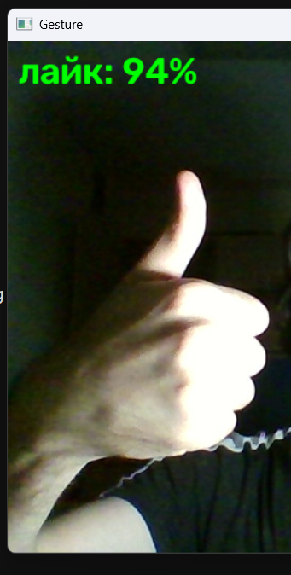
Рисунок 1 — Распознавание жеста «лайк» (уверенность 94 %)
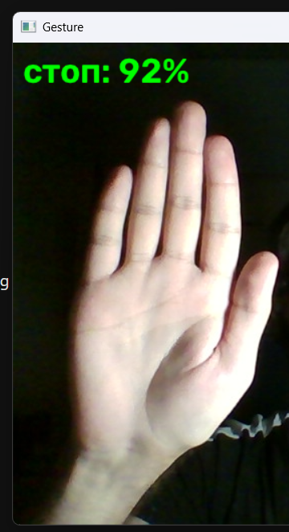
Рисунок 2 — Распознавание жеста «стоп» (уверенность 92 %)
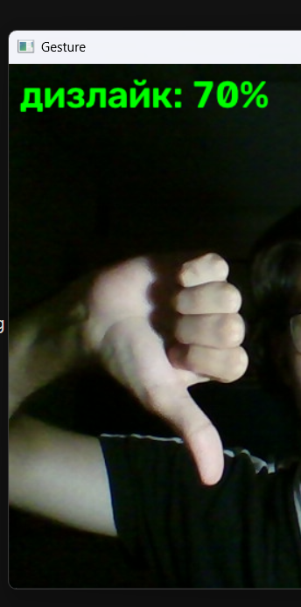
Рисунок 3 — Распознавание жеста «дизлайк» (уверенность 70 %)
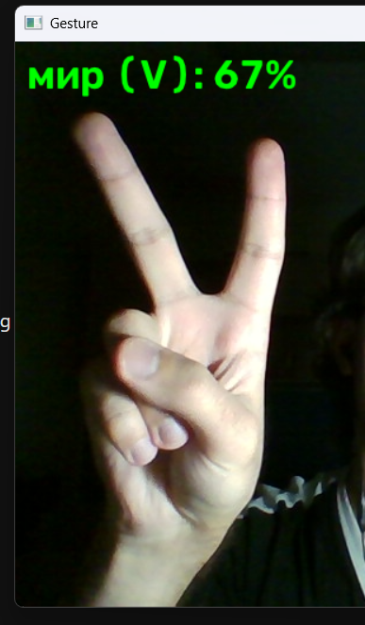
Рисунок 4 — Распознавание жеста «мир» (уверенность 67 %)

5 Анализ ошибок
Наиболее уверенно распознаются жесты с уникальной формой силуэта: dislike, mute, like, stop (88–92 %). Основные ошибки сосредоточены в тройке похожих жестов ok, peace, three (58–66 %): они различаются только числом оттопыренных и сложенных пальцев, а при разрешении входа 224 × 224 мелкие детали (например, сжатые пальцы жеста three) плохо различимы. Разброс метрик дополнительно усиливается малым размером тестовой выборки — 50 изображений на класс, поэтому одна ошибка меняет результат класса на 2 %.
Возможные направления улучшения: увеличение объёма обучающих данных на класс; двухэтапное обучение (сначала только классификатор, затем дообучение всей сети с меньшей скоростью обучения); детекция руки (рамка или ландмарки MediaPipe) с классификацией увеличенного фрагмента; использование более тяжёлых сетей (EfficientNet-B0, ConvNeXt-Tiny) или их ансамбля.

6 Вклад участников
Таблица 5 — Вклад участников команды
Участник | Вклад в работу
Стативко Максим | обучение модели и эксперименты (train.py), репозиторий GitHub, отчёт и README, тестирование, скриншоты
Кириченко Полина | выгрузка и подготовка данных (download_data.py), приложение реального времени (app.py),

ЗАКЛЮЧЕНИЕ
В ходе работы сформулированы и решены все задачи задания. Сформирована сбалансированная выборка из 5 000 изображений датасета HaGRID (10 жестов по 500 изображений) с корректным разбиением на обучающую, контрольную и тестовую выборки. Обучен классификатор статических жестов MobileNetV2 методом transfer learning; итоговая точность на тестовой выборке — 80,8 % при работе в реальном времени. Разработано приложение, распознающее жесты с веб-камеры. Весь пайплайн автоматизирован и воспроизводим из репозитория [5]: выгрузка данных, обучение и инференс запускаются тремя скриптами.

СПИСОК ИСПОЛЬЗОВАННЫХ ИСТОЧНИКОВ
1. Kapitanov, A. HaGRID — HAnd Gesture Recognition Image Dataset / A. Kapitanov, K. Kvanchiani, A. Nagaev [и др.] // Proceedings of the IEEE/CVF Winter Conference on Applications of Computer Vision (WACV). — 2024. — P. 6078–6087.
2. Nuzhdin, A. HaGRIDv2: 1M Images for Static and Dynamic Hand Gesture Recognition / A. Nuzhdin, A. Nagaev, A. Sautin [и др.]. — arXiv:2412.01508. — 2024.
3. Sandler, M. MobileNetV2: Inverted Residuals and Linear Bottlenecks / M. Sandler, A. Howard, M. Zhu [и др.] // Proceedings of the IEEE/CVF Conference on Computer Vision and Pattern Recognition (CVPR). — 2018. — P. 4510–4520.
4. HaGRIDv2 512px (dataset re-upload) [Электронный ресурс] // Hugging Face. — URL: https://huggingface.co/datasets/testdummyvt/hagRIDv2_512px (дата обращения: 05.11.2026).
5. Распознавание жестов рук (HaGRID + MobileNetV2) [Электронный ресурс] // GitHub. — URL: https://github.com/CyberBulliyng/ai_hand (дата обращения: 10.11.2026).

